МУ «Грозненское РУО»

**Муниципальное бюджетное общеобразовательное учреждение**

**«ОСНОВНАЯ ОБЩЕОБРАЗОВАТЕЛЬНАЯ ШКОЛА C. РАДУЖНОЕ**

**ГРОЗНЕНСКОГО МУНИЦИПАЛЬНОГО РАЙОНА»**

**(МБОУ «ООШ с. Радужное»)**

МУ «Грозненски РУО»

**Муниципальни бюджетни юкъарадешаран хьукмат**

**«ГРОЗНЕНСКИ МУНИЦИПАЛЬНИ КIОШТАН**

**РАДУЖНИ ЮЬРТАРА ЮЬЗЗИНА ЙОЦУ ЮКЪАРАДЕШАРАН ИШКОЛ»**

**(МБЮХЬ «Радужни юьртара ЮЬЙЮИ»)**

**Отчет**

**о проделанной работе отряда ЮДП по профилактике наркомании.**

Основанная на правдивой информации, грамотно, и своевременно проведенная первичная профилактика способна значительно ограничить распространение наркотиков в подростковой среде. Обученные дети и подростки, хорошо знающие об опасности употребления наркотиков и умеющие противостоять давлению группы по приобщению к наркотикам, способны обезопасить свою жизнь.

Подготовленные дети и подростки становятся существенной преградой на пути распространения наркотиков. С помощью первичной профилактики наркомании создается своеобразный иммунитет у подрастающего поколения к наркотикам. В настоящее время – это реальная возможность снизить спрос на наркотики и значительно повысить эффективность борьбы с нарастающим агрессивным наступлением наркомафии на здоровье и жизнь детей, главное – не упустить время.

Юные друзья полиции принимают активное участие в информировании сверстников о вреде наркомании. Активисты ЮДП провели акцию «Это должен знать каждый». В ходе акции участники призывали учащихся сообщать в полицию о любом известном случае незаконного оборота наркотических средств, а также предупреждали о последствиях употребления наркотических веществ.

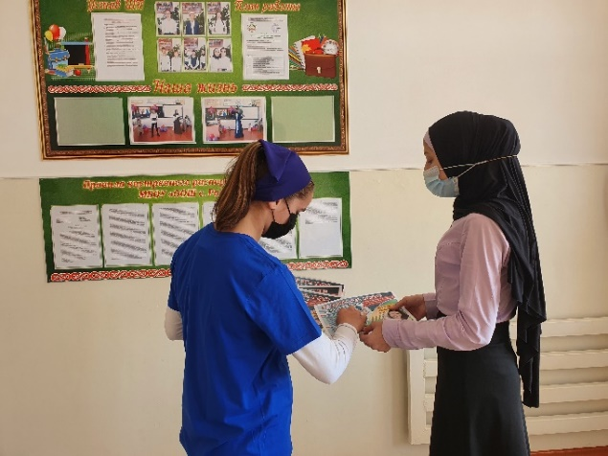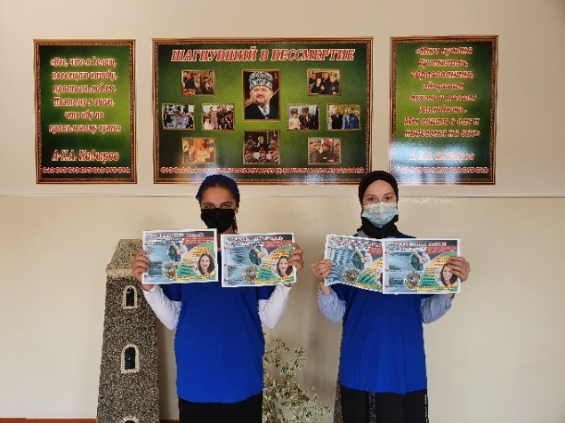

Заместитель директора по ВР: А.З. Радуева